智農派工 (AgriDispatch) 創業計畫書【完整版】

合法外展農務動態調度與產銷履歷避險平台
版本：2026-10-01 修訂版（財務同步 F2 v2.2）。財務數字一律引用《財務計畫報表 2》v2.2（F2 定版，2026-10-01；2026 最低工資月 29,500 元／時 196 元；平台不承擔宿舍與專車）。
──────────────────────────────

【第一章：執行摘要 (Executive Summary)】

1.1 公司使命與願景
「智農派工 (AgriDispatch)」運用調度演算法、三語人機介面與「科技公司 ╳ 農業合作社」雙軌架構，協助解決台灣農業之高齡化缺工（農業從業人員平均年齡約 64 歲【待補來源：農業部農業統計】）與非法用工問題。平台透過「產季早鳥保證工時包」與「雨天冷鏈轉運備援機制」，為契作果農提供契約明定之出工保障與外銷級採收標準，同時為外展移工提供跨產區連續排程與合法、穩定之收入，目標成為兼具商業可行性與 ESG 價值的農業勞務數位基礎設施。

1.2 核心產品與服務
- 產季早鳥外銷主力工時包 (120/160 小時)：預售鎖定名額，提供「遲到免單、放鳥雙倍賠償」之極致確定性。
- 外銷級標準化採收工藝：越/印/中三語語音與圖解 SOP，落實「留蒂 0.5cm 護果粉」外銷驗收標準【待確認：各外銷市場之實際驗收規格】。
- 梅雨冷鏈轉運避險系統：遇連日豪雨果園停工時，演算法自動將移工轉運至契作冷鏈包裝廠進行室內分級，免除閒置工資損失。
- 合規發票：由合作社開立合法憑證，協助產銷班與契作商滿足通路之供應鏈勞動合規要求【待確認：各通路之實際審查要求】。

1.3 目標市場與財務亮點
- 灘頭堡市場 (Beachhead)：屏東枋山 ╳ 獅子鄉台 1 線愛文芒果外銷與契作供果園（面積約 300 公頃、年勞務 GMV 約 4,500 萬元【待補來源：面積與每公頃用工數之統計依據】）。
- 財務重點（F2 v2.2 基本情境，不含補助）：
- 第一年：12 名外展移工、服務 12 戶，平台 GMV 813.1 萬元，科技公司營收 171.1 萬元、EBITDA 25.2 萬元。
- 第三年：150 名外展移工、服務 260 戶，GMV 1 億 1,519 萬元，科技公司 EBITDA 1,392.4 萬元。
- 合作社端（法定雇主）在現行定價下為虧損（第一年約 −139.7 萬元；宿舍與專車改由特約場域與用工農戶負擔後之數字【待確認：合規性】），須於開業前完成定價與拆帳調整（見第六章、第八章）。
- 單位經濟：原版 LTV 27,719 元、COCA 7,100 元、回本 <4 個月等數字無法由文件參數驗證，已移除；待定價方案確定後依第六章公式重算。
- 廣義擴展市場 (TAM)：全台季節性果蔬與茶產曆輪轉之外展農務與供應鏈市場【待補來源：市場規模估算依據；原版 170 億元無來源】。
──────────────────────────────

【第二章：產業痛點與市場機會 (Problem & Opportunity)】

2.1 台灣農業的「斷崖式崩潰」
- 農業人口結構極限：台灣農民平均年齡高達 64.4 歲，產季爬梯剪果、搬運重物已達生理極限。
- 地下非法用工的惡性循環：
- 產季缺工促生非法人力仲介。非法人力無簽約約束，出工穩定性低（田野訪談所述「每工多開 200 元即被挖走」之情形【待補來源：訪談紀錄】）。
- 芒果熟透不及採收易軟爛落果，果農單季損失可達數十萬元【待補來源】。
- 非法聘僱外國人可依《就業服務法》處 15~75 萬元罰鍰【待確認：條文適用】；通路對供應商之勞動合規要求可能影響契作資格【待補來源】。
- 傳統公設農會外展隊的體制失靈：
- 排班僵化、公務心態，無法跨縣市跨產區流動。
- 產季結束後人力閒置，承辦單位負擔固定薪資。

2.2 智農派工的破局解方
- 智農派工將「傳統人頭仲介」升級為「動態產能調度與避險大腦」。
- 不賣人頭，賣「外銷標準與履約確定性」。
- 透過輕資產營運（特約租賃車 ╳ 現成農舍月租）與跨產區排程，目標利用率 92%（第一年）~96%（第三年），以法定正常工時為分母（F2）。
──────────────────────────────

【第三章：產品與技術架構 (Product & Architecture)】

3.1 輕量科技神經網
- 小農端 (Farmer UI)：零安裝門檻，原生嵌入 LINE 官方帳號，提供「大字版工單確認」、「每日採收驗收打卡」與「發票明細查詢」。
- 移工端 (Worker UI)：三語 Web 原型（Software/demo/app.html），支援越南語、印尼語語音工單播報、果樹留蒂圖解指南與緊急一鍵 SOS 報工。
- 調度大腦後台 (Dispatch Engine)：
- 整合中央氣象署雷達回波 API，即時監測各產區微氣候。
- 梅雨避險路由演算法：豪雨警戒觸發時，自動計算就近配合之冷鏈包裝廠工時缺口，推播轉運派工單。

3.2 外銷級採收標準化 SOP
- 建立定距採收剪使用規範（留蒂 0.3~0.8cm，最佳 0.5cm），避免短蒂乳膠污染表皮。
- 佩戴防刮柔軟手套，目標外銷 A 級愛文芒果果粉完整保存率 ≥ 90%（以包裝場驗收紀錄衡量）。
──────────────────────────────

【第四章：商業模式、定價結構與防跳單機制】

4.1 複合式商業模式 (Hybrid Business Model)
- 電信月租階梯工時包模式：產季前 45 天預售早鳥保證工時包，預收 20% 定金，鎖定名額與確定性現金流。
- 科技代管抽成 (18% Take Rate)：智農派工科技公司向合作社收取獨家營運與技術代管費。
- 緊急搶工溢價 (Surge Pricing)：產季中釋出「24H 急速救火工時」（$360/hr），依 2026 最低工資重算之合計價差約 33%（未扣交通與帶班成本）。
- 長尾加值增售：產銷履歷 (TAP) 自動核銷報表、大型碎枝機殘枝粉碎代耕、防蟲袋耗材團購。

4.2 階梯價格結構 (Pricing Framework)
方案名稱 | 工時規格 | 牌價 / 早鳥價 | 定金要求 | 核心承諾與權益
A. 早鳥外銷主力包 (主力爆款) | 120 小時 (約15工日) | 牌價 $36,000  早鳥 $33,600 ($280/hr) | 20% ($6,720)  匯入合作社專戶 | • 遲到免單、放鳥雙倍賠償現金。  • 留蒂 0.5cm 驗收保證。  • 全額合法抵稅發票。  • 贈送連日豪雨冷鏈無縫轉運避險。
B. 靈活體驗工時包 (破冰入門) | 40 小時 (約5工日) | $12,000 ($300/hr) | 50% ($6,000) | • 體驗外銷規格採收技術。  • 限購一次，產季中可補差額升級。
C. 產季 24H 緊急救火工時 | 按日叫工 (最低8小時) | $2,880/工日 ($360/hr) | 100% 前日預付 | • 突發缺工優先派工。

4.3 致命問題破解：如何防範小農與移工「私下跳單」？
- 小農端：非法聘僱可能面臨《就業服務法》罰鍰【待確認】，並失去放鳥賠償保障與合法憑證；要派契約另訂禁止私下聘僱條款【待確認：條款效力】。
- 移工端：私下接工屬違法，可能影響在台工作資格；留在平台享有跨產區連續排程與穩定收入。以 2026 年最低工資計，年薪約 35.4 萬元（另計加班費與績效獎金）；原版「每月 8,800 元就業獎勵、年收入近 50 萬元」【待確認：此獎勵適用對象須向農業部確認，若移工不適用，相關薪資與防跳單論述需調整】
──────────────────────────────

【第五章：法律架構與雙法人治理 (Dual-Entity Architecture)】
依現行外展農務相關規定，外展農務服務之承辦單位限於農會、農業合作社等農民團體【待確認：以農業部最新要點之資格規定為準】，因此智農派工採「雙軌架構」：由合作社擔任法定雇主，科技公司提供技術與營運代管服務。
┌───────────────────────────────────────┐ ┌───────────────────────────────────────┐
│ 智農科技股份有限公司 │ │ 有限責任農業勞務生產合作社 │
│ (AgriDispatch Tech Co., Ltd.) │ │ (Agri-Labor Producer Cooperative) │
│ • 創辦團隊 100% 股權控股 │ 營運委託代管 │ • 申請農業部外展農務服務資格 │
│ • 擁有演算法、軟體智財、品牌商標 │◄─────────►│ • 依法申請外展移工配額 (一人一票) │
│ • 向合作社收取 18% 技術代管費 │ 營運委託協議│ • 向果農開立合法憑證 │
└───────────────────────────────────────┘ └───────────────────────────────────────┘

合作關係之三項契約安排：
- 營運委託暨技術代管協議：合作社將排程調度、計費系統委託科技公司代管，期間 5 年，期滿無異議自動展延 3 年（依協議本文）。
- 違約金條款：協議訂有違約金 500 萬元之約定【待確認：違約金金額之合理性與可執行性，請律師審閱】。
- 人員任職：科技公司創辦團隊成員得依合作社章程程序參選合作社理事或受聘為經理人【待確認：兼任之利益衝突、關係人交易揭露與合作社法相關規定】。合作社之決策仍應依合作社法與章程由社員（代表）大會及理事會行使。
──────────────────────────────

【第六章：財務規劃與單位經濟模型 (Financial Projections)】
本章數字全部引用 F2 v2.2（02_財務模型與政府補助/03_財務計畫報表2_三層混合人力模型精算與損益推演.md）。基本情境不含任何政府補助。

6.1 單位經濟模型（以每計費工時為基準，第一年）
項目 | 第一層外展移工 | 第二層本土兼職
對小農平均收費 | $285 / hr | $300 / hr
科技公司 18% 代管費 | $51.3 / hr | $54.0 / hr
合作社實收 (82%) | $233.7 / hr | $246.0 / hr
人事法定成本（2026 最低工資） | $242.1 / hr | $209.8 / hr
宿舍與專車 | 0（v2.2 起由特約場域與用工農戶負擔【待確認】） | —
帶班師傅分攤 | 約 $54.7 / hr | —
合作社每工時損益（未計行政費） | 約 −$63 / hr | 約 +$36 / hr
合併每工時貢獻（再加代管費、扣科技公司變動成本約 $8.7） | 約 −$21 / hr | 約 +$82 / hr

- 每戶平均規模：第一年 12 戶平均年用工約 2,133 工時、年流水約 61.3 萬元（第一、二層）；服務對象以契作大戶與合作冷鏈場為主。
- LTV / COCA：原版「LTV 27,719 元、COCA 7,100 元、LTV/COCA 3.9 倍、回本 <4 個月」無法由文件參數重現（例如以每戶首年毛利 8,208 元、留存率 85%、折現率 20% 計算，5 年現值約 1.9 萬~2.3 萬元，回本期約 10 個月），且原版「每戶 140 工時 × 10 戶」與 GMV 300 萬元不符，已全數移除。
- 重算公式（待定價方案確定後使用）：LTV = Σ(t=1~5)［每戶年貢獻 × 留存率^(t−1)］÷（1 + 折現率）^t；每戶年貢獻應採合併口徑（科技公司代管費貢獻 + 合作社端損益）；COCA 以實際業務推廣費 ÷ 新增客戶數計算【待補來源：實際獲客成本】。

6.2 啟動資金需求與資本配置
- 啟動資金需求：新台幣 110 萬元（F2 第柒章）
- 自有資本額：10 萬元（智農科技股份有限公司）。
- 政策性資金：經濟部青年創業及啟動金貸款 100 萬元（6 年期、寬限 1 年；F2 以前 2 年利息補貼估算【待確認：補貼年限 2 年或 5 年、信保成數 95% 或 100%】）。
- 資金用途（第 0 年籌備期）：公司與合作社設立規費 10 萬元、移工前置訓練與三語教材 15 萬元、田間安全裝備 12 萬元；保留 73 萬元供第一年伺服器建置（18 萬元）與週轉（v2.2 刪除專車押金與宿舍押金各 15 萬元，改列週轉金）。
- 合作社資金缺口：現行定價下合作社第一年約虧損 139.7 萬元，目前無資金來源，必須在開業前以定價與拆帳調整解決（見 6.5）。

6.3 三年財務預估 (Three-Year Projections)
財務指標 (單位：新台幣) | 第一年 (灘頭堡) | 第二年 (跨作物) | 第三年 (規模化)
外展移工管理規模 | 12 人 | 50 人 | 150 人
服務農戶與合作冷鏈場 | 12 戶 | 75 戶 | 260 戶
平台年度派工 GMV | 813.1 萬元 | 3,696.0 萬元 | 1 億 1,519.0 萬元
科技公司營收 | 171.1 萬元 | 817.7 萬元 | 2,587.4 萬元
科技公司 EBITDA（不含補助） | 25.2 萬元 | 351.7 萬元 | 1,392.4 萬元
科技公司稅後淨利（不含補助） | 15.4 萬元 | 261.3 萬元 | 1,060.7 萬元
合作社端損益（現行定價） | −139.7 萬元 | −431.4 萬元 | −752.4 萬元
合併營運結果 | −114.5 萬元 | −79.7 萬元 | +640.0 萬元
科技公司損益平衡 | 約 9 名移工 | — | —

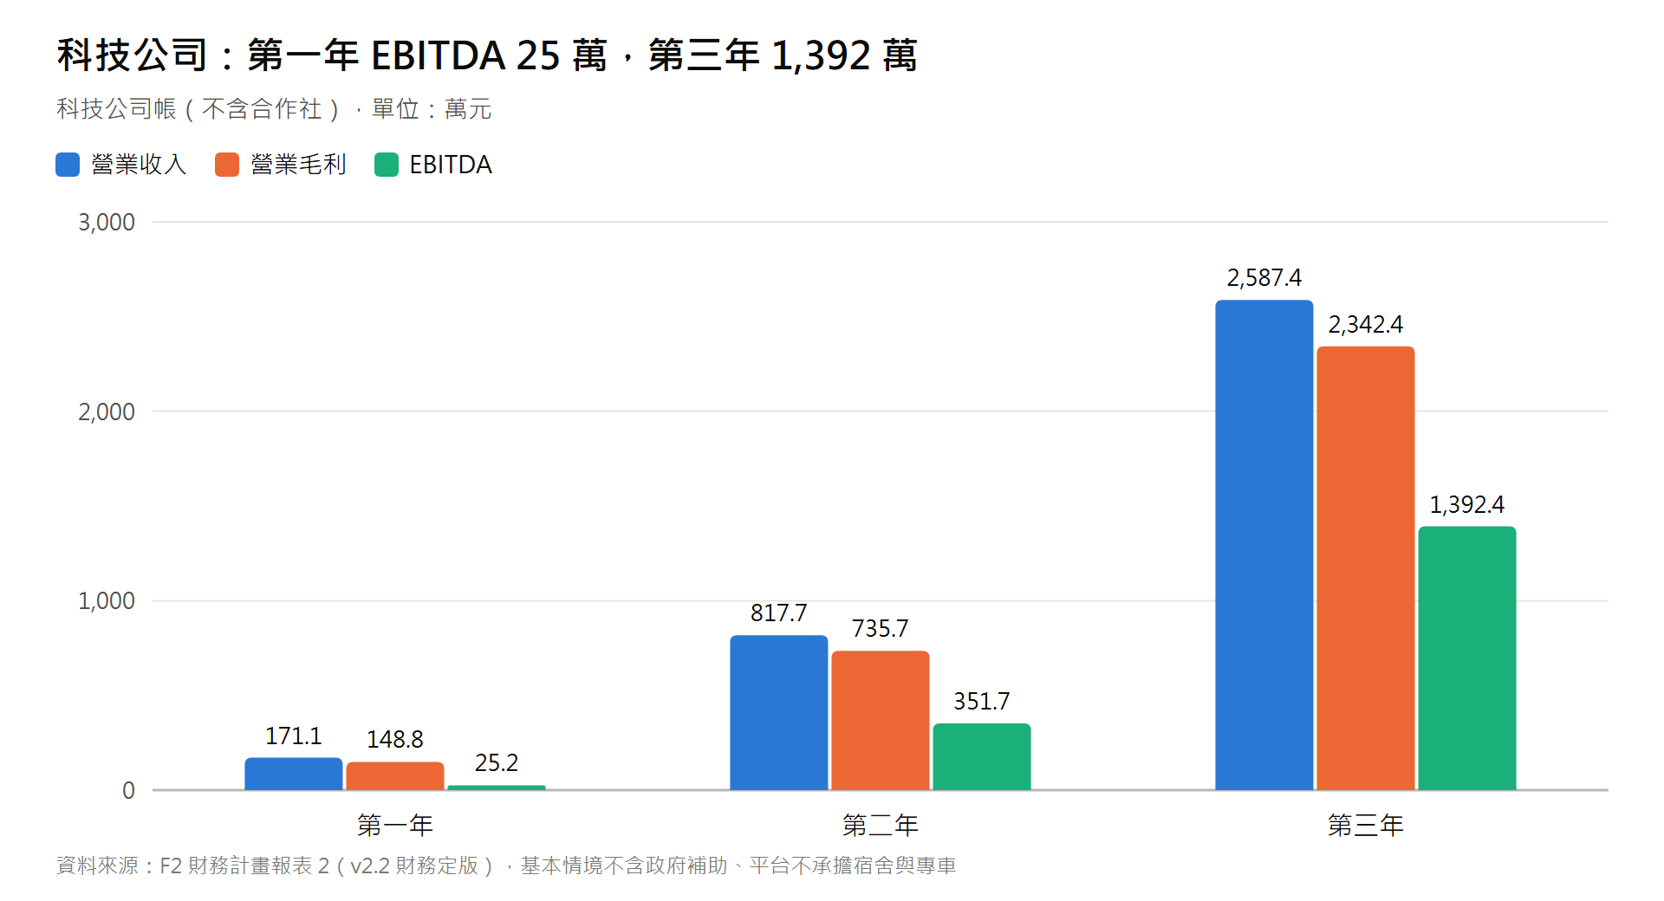
圖 1 科技公司營業收入、毛利與 EBITDA（資料來源：F2 v2.2）
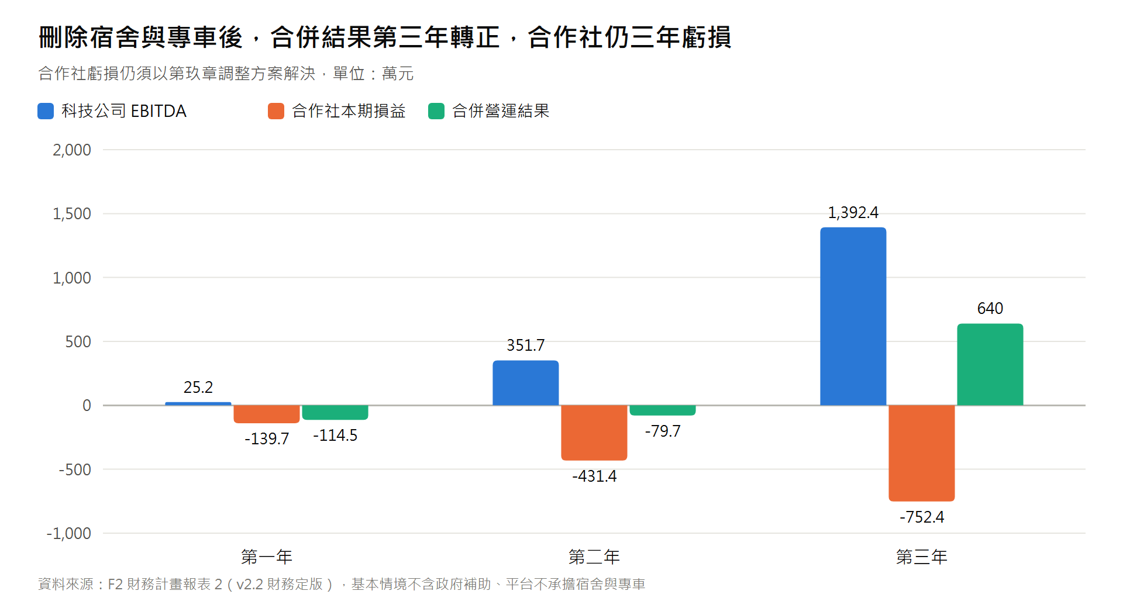
圖 2 科技公司、合作社與合併營運結果（資料來源：F2 v2.2）

6.4 移工引進時程對第一年營收之影響
外展農務服務資格審查、移工配額申請與境外引進需時【待確認：各階段實際所需時間】。F2 將「第一年」定義為首批移工到位後之 12 個月，籌備期（第 0 年）無派工收入。若移工延後到位：
情境 | 第一年 GMV | 科技公司 EBITDA | 合作社損益
如期到位（12 個月派工） | 813.1 萬元 | 25.2 萬元 | −139.7 萬元
延後 3 個月（9 個月派工） | 659.2 萬元 | −2.5 萬元 | −105.7 萬元
延後 6 個月（6 個月派工） | 505.3 萬元 | −30.2 萬元 | −71.6 萬元

- 因應：(1) 移工分批引進；(2) 移工到位前先以第二層本土兼職與第三層統包開始服務；(3) 延後非必要資本支出；(4) 第一年期末現金約 58 萬元，延後 6 個月時粗估降至 10 萬元以下，須另備週轉資金。
- 合作社虧損於延後情境下縮小，係因移工成本同步延後，並非營運改善。

6.5 合作社損益調整方向（建議方案，待經營團隊決定）
依 F2 第玖章，單一槓桿無法使合作社第一、二年轉正，須組合調整。示例 C1（第一層均價 +$30/hr、帶班師傅 80% 工時計費、代管費率 18% → 15%；宿舍與專車依 v2.2 不由平台負擔）：合作社第一年盈餘約 14.6 萬元、第三年約 1,095 萬元；科技公司 EBITDA 第一年約 26.5 萬元、第三年約 1,368 萬元。F2 v2.3 另提出示例 C2（C1 再加帶班師傅 1:10 搭配資深移工組長、第二層兼職工時 +50%、代管費率 16%，並內含生活照顧與住宿預備金）：合作社約 +17.5 萬／+212.4 萬／+1,073.6 萬元，科技公司 EBITDA 第一年約 31.7 萬元、第三年約 1,535 萬元。C2 第一年仍脆弱，利用率降 5 個百分點或移工須提繳勞退即轉虧，宜搭配淡季保底工時合約與價格隨最低工資連動條款【待確認：條款效力】。定價調整須經市場驗證，拆帳比例須經合作社依章程決議。
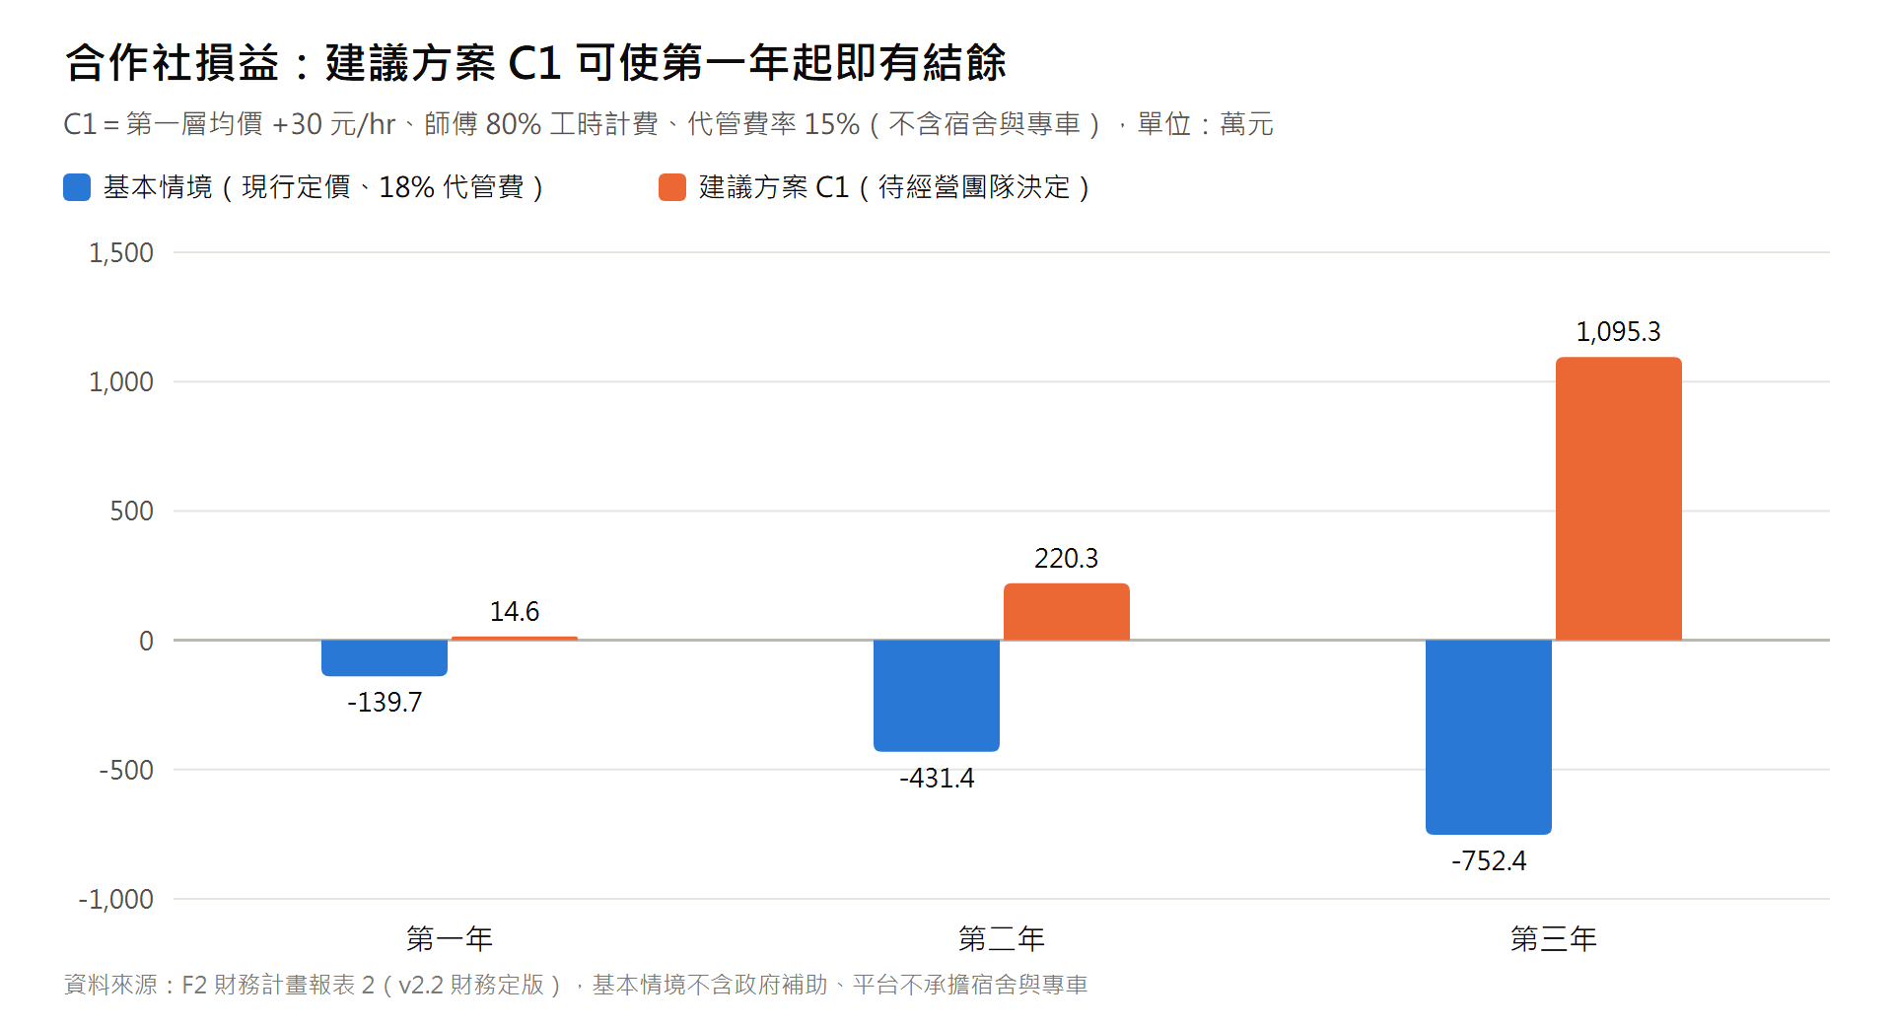
圖 3 合作社損益：基本情境與建議方案 C1（資料來源：F2 v2.2）
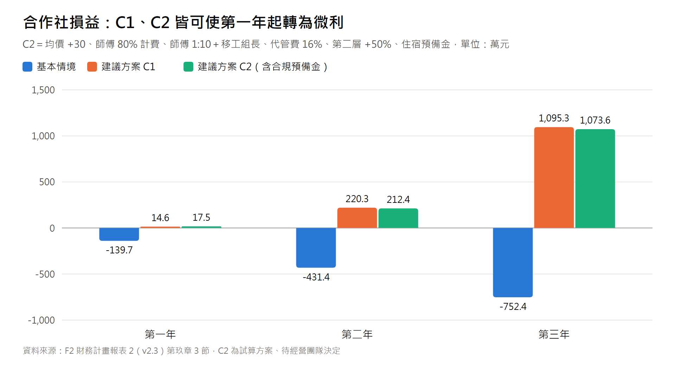
圖 4 合作社損益：基本情境、建議方案 C1 與 C2（資料來源：F2 v2.3）
──────────────────────────────

【第七章：產品發展藍圖與實施進度】
- 第一階段 (Year 1)：灘頭堡芒果採收閉環
- 分批引進 4~12 人外展採收先鋒隊，驗證早鳥工時包預售、雨天冷鏈轉運與合作社定價方案（契約履約率與果損率以實績衡量）。
- 第二階段 (Year 2~3)：跨產曆排程大腦與相鄰高經濟作物
- 串接全台產曆：5~7月枋山芒果 ➔ 8~9月麻豆文旦 ➔ 10~11月阿里山茶 ➔ 12~3月蓮霧蜜棗。
- 調度演算法 2.0 上線，目標利用率 94%~96%（以法定正常工時為分母）。
- 第三階段 (Year 4~5)：泛農業勞務與供應鏈金融生態系
- 開放合作社 SaaS 系統租賃、對接產銷履歷 (TAP) 稽核、導入農機代耕共享與資材團購金融。
──────────────────────────────

【第八章：風險管理與退場機制】
本章對應大綱第八章。量化數字引用 F2 第捌章敏感度分析；法規事項僅列出疑點，最終以律師與主管機關意見為準。

8.1 主要風險與因應措施
# | 風險 | 影響（量化） | 因應措施 | 觸發指標
1 | 合作社定價不足（最高風險） | 現行定價下合作社第一年虧損約 139.7 萬元、第三年約 752 萬元；科技公司代管費收入將無法收取 | 開業前完成 F2 第玖章之定價/拆帳組合調整；要派契約訂定價格隨最低工資連動條款【待確認：條款效力】 | 合作社任一季現金低於 2 個月薪資
2 | 移工引進延誤 | 延後 3 個月：科技公司第一年 EBITDA 降至約 −2.5 萬元；延後 6 個月：約 −30.2 萬元 | 分批引進；先以第二、三層人力開業；延後資本支出 | 首批移工到位日晚於計畫 1 個月以上
3 | 利用率不足（天候、淡季） | 利用率每降 5 個百分點，合作社第三年虧損擴大約 356 萬元 | 冷鏈集貨場備援合約；跨產區產曆排程；雨天收費條款 | 單月利用率連續 2 個月低於 85%
4 | 最低工資與法定成本調漲 | 工資每年 +3%／+5% 且售價不調：合作社第三年虧損擴大約 534 萬／899 萬元 | 價格連動條款；年度檢討定價 | 勞動部公告新年度最低工資
5 | 補助落空 | 基本情境已不含補助，補助落空不影響基本情境；若依賴補助支應研發則延後產品時程 | 補助不列入基本財務規劃；研發以營運現金與貸款支應 | 補助申請未通過
6 | 8,800 元獎勵不適用移工 | 若合作社自付補足原宣稱之實領水準，第一年成本增加約 126.7 萬元 | 確認前不以此作為移工收入承諾；以加班費、績效獎金與排程穩定性留才 | 農業部回覆
7 | 法規與合規 | 違規可能導致罰鍰、資格撤銷 | 請律師審閱：外展服務資格與跨區派工規定、第三層承攬之從屬性（避免假承攬）、部分工時人員投保義務、移工退休金提繳適用、雇主住宿義務可否以特約場域住宿履行、外展農務是否須統一接送、雙軌架構之關係人交易與代管費率、違約金條款效力【均待確認】 | 法規或要點修正
8 | 移工失聯與職業災害 | 失聯影響配額與履約；職災影響人員安全與保險費率 | 母語舍監、生活照顧、特約住宿之合規查核；熱危害分級通報、職安訓練；KPI 以「低於全國外籍農業移工平均」為目標【待補來源：比較基準】 | 失聯或職災事件發生
9 | 客戶集中 | 科技公司收入幾乎全部來自單一合作社 | 發展 SaaS 授權予其他農會／合作社（第三階段） | 合作社遲延付款逾 30 日
10 | 流動性 | 第一年期末現金約 58 萬元 | 保留週轉金；合作社代管費月結；控制資本支出 | 月底現金低於 2 個月固定費用（約 20 萬元）

8.2 營運停損與退場機制
- 停損檢查點：
- 開業前：合作社定價／拆帳方案未能使合作社第一年損益 ≥ 0 → 暫不引進移工，僅以第二、三層人力與軟體服務營運。
- 營運第一年結束：合併營運結果仍為負且無改善計畫 → 停止新增移工引進，檢討縮編。
- 任一時點：合作社現金不足以支應 2 個月薪資 → 啟動緊急應變（暫停擴張、與社員協商增資或調整價格）。
- 有序退場時之權益保障：
- 移工：合作社為法定雇主，應依法給付工資與資遣等權益，並依規定協助轉換雇主或期滿返國【待確認：外展移工轉換雇主之程序】；工資優先清償。
- 小農：已收取之早鳥定金由合作社專戶管理，未履約部分依契約退還。
- 債權人：科技公司青創貸款依還款計畫清償（v2.2 起無專車、宿舍押金）。
- 軟體資產：調度系統可轉為 SaaS 授權其他農會、合作社或農企業使用。
- 投資人退場途徑（不保證）：策略投資或併購（農業科技、通路、物流業者）、後續輪融資之股權轉讓。
──────────────────────────────

【第九章：團隊現況與加速器進駐訴求】
- 創辦人現狀：一人全端技術創辦人，已完成軟體原型、契約草案與商業計畫；法規架構有待律師審閱。
- 進駐 Garage+ (時代基金會) 核心訴求：
- 企業 ESG 與通路 PoC 對接：對接企業契作認購與連鎖通路供應鏈合規 PoC【待確認：合作對象】。
- 尋找商務與農業運營合夥人：借助 Garage+ 頂級創業者社群，招募互補夥伴。
- 雲端算力支持：申請 GCP / AWS 創業抵用金，降低調度大腦運算成本。

